Nom Prénom :

Donner le nom des techniques apprises en Lutte :

Actions réalisées | Nom de la technique réalisée
 | R………………………………
Déséquilibre par le coté | H…………………………..
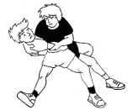 | F………………C…………….T…….. et B…………….
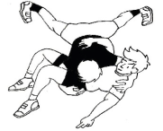 | F ……………L…………..T…………. et B……………..

Qu’est ce que dit l’arbitre pour commencer le combat ?

………………………………………………………………………………………………………………………………………… ;

Qu’est ce que dit l’arbitre pour arrêter le combat ?

…………………………………………………………………………………………………………………………………………..

Dans quels cas il arrête le combat ?

…………………………………………………………………………………………………………………………………………

A quoi sert l’arbitre en lutte ?

…………………………………………………………………………………………………………………………………………

Quelles sont les consignes de sécurité ?

……………………………………………………………………………………………………………………………………………

…………………………………………………………………………………………………………………………………………..

